PLAN DE ITERACIÓN SPRINT 05
DOCUZEN CONSTRUCCIÓN DE SOFTWARE I

Sincronización Cloud y Prevención de Colisiones
RF-13, RF-14 y RF-15
Sincronización segura, colisiones y compresión PDF

Control de Versiones
Versión | Fecha | Autor | Descripción
1.0 | 12/09/2026 | Carlos Ayala y Ahmed Akhtar | Plan de Iteración Sprint 05 basado en Product Backlog y trazabilidad.
1.1 | 12/09/2026 | Carlos Ayala y Ahmed Akhtar | Se incorporó captura del código fuente implementado en el Sprint 05.

1. Información General
Los datos de la iteración y del equipo se registran en la siguiente tabla.
Curso | Construcción de Software I
Iteración | Sprint 05
Duración planificada | Ciclo semanal
Fecha de entrega | 08/06/2026
Líder | Carlos Daniel Ayala Ramos
Equipo | Carlos Daniel Ayala Ramos, líder; Ahmed Hasan Akhtar Oviedo, integrante

2. Objetivo de la Iteración
Implementar RF-13, RF-14 y RF-15 para sincronizar de forma segura, evitar sobrescrituras y comprimir PDFs grandes antes del envío.

3. Alcance
Incluye Drive/Dropbox con OAuth 2.0, TLS 1.3, CollisionResolver, compresión >10 MB, SRS/SAD, integración end-to-end y 15 pruebas.

4. Entregables Esperados
Los productos verificables de la iteración se detallan en la siguiente tabla.
Entregable | Descripción | Aceptado
Especificación | SRS: sync, cuotas y colisiones | Sí
Diseño | SAD: CloudSync, OAuth y compresión | Sí
Implementación | Drive/Dropbox, TLS 1.3 y sufijos | Sí
Validación y trazabilidad | 15 pruebas de integración cloud | Sí

5. Cronograma y Actividades
Las actividades se ejecutaron durante el ciclo semanal y se cerraron en la fecha de entrega registrada.
ID | Actividad | Responsable | Inicio | Fin | Estado
A1 | Documentar sync, cuotas y colisiones | Carlos Ayala | Ciclo semanal | 08/06/2026 | Completado
A2 | Diseñar integración Cloud/OAuth | Equipo | Ciclo semanal | 08/06/2026 | Completado
A3 | Implementar sync, colisiones y compresión | Ahmed Akhtar | Ciclo semanal | 08/06/2026 | Completado
A4 | Ejecutar 15 pruebas con TLS 1.3 | Equipo | Ciclo semanal | 08/06/2026 | Completado
A5 | Registrar evidencia end-to-end | Equipo | Ciclo semanal | 08/06/2026 | Completado

6. Recursos Requeridos
Cuentas Drive/Dropbox, OAuth 2.0, TLS 1.3, PDFs >10 MB, red de prueba, cliente Edge, repositorio, VPS y SRS/SAD.

7. Riesgos y Mitigaciones
Los riesgos identificados y sus acciones de mitigación se registran en la siguiente tabla.
Riesgo | Impacto | Mitigación
Fallo/expiración OAuth | Alto | Renovar tokens y manejar credenciales con seguridad.
Cuota o red insuficiente | Medio | Retener archivos sin bloquear captura.
Compresión afecta integridad | Alto | Usar compresión sin pérdida y validar contenido.

8. Criterios de Aceptación
Sync sin bloquear captura; TLS <1.3 rechazado; colisiones sin sobrescritura; PDFs >10 MB comprimidos sin pérdida; 15 pruebas.

9. Evidencias
Las evidencias verificables del sprint se registran en la siguiente tabla.
Evidencia | Ubicación | Responsable
Product Backlog | Sprint 05 — 08/06/2026 | Equipo
Documentación | SRS/SAD de integración Cloud | Carlos Ayala
Pruebas | 15 casos del Sprint 05 | Ahmed Akhtar
Integración | Drive/Dropbox end-to-end | Equipo
Código fuente | construccion-escritorio/src/sync/cloud_uploader.py | Equipo

9.1 Evidencia de código fuente implementado
La captura evidencia la sincronización cloud desarrollada en el Sprint 05: renovación del token OAuth, cálculo SHA-256, resolución de la estructura de carpetas y selección de carga multipart o resumible según el tamaño del archivo.
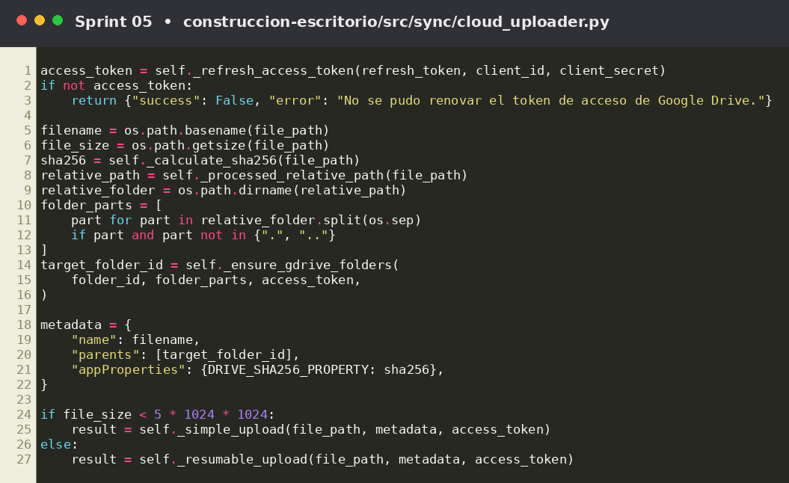
Figura 5. Preparación y envío seguro de documentos hacia Google Drive (RF-13). Fuente: código fuente del proyecto DocuZen (construccion-escritorio/src/sync/cloud_uploader.py).

10. Indicadores de Éxito
Los indicadores reflejan el resultado registrado al cierre de la iteración.
Indicador | Meta | Resultado | Estado
Requerimientos del sprint | RF-13, RF-14 y RF-15 completados | 3 RF | Conforme
Seguridad en tránsito | TLS 1.3 en 100% del tráfico | 100% | Conforme
Colisiones | 0 sobrescrituras | 0 | Conforme
Pruebas ejecutadas | 15 casos planificados | 15 casos | Conforme

11. Seguimiento y Control
El cierre confirmó integración cloud, colisiones y compresión. Se acordó continuar con resiliencia Offline y logs de auditoría.

12. Lecciones Aprendidas y Cierre
Diseñar para fallos externos mantiene la captura disponible. Sync y captura desacopladas reducen el impacto de red, cuota o tokens.

